Grundlagentext
„Zahlungsmöglichkeiten“
An unterscheidet drei grundsätzliche Zahlungsarten:
- Barzahlung
- halbbare Zahlung
- bargeldlose Zahlung
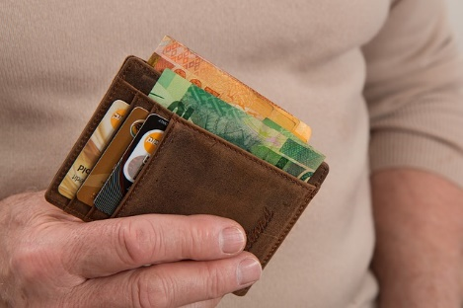
Barzahlung | Halbbare Zahlung | Bargeldlose Zahlung
- Persönliche Übergabe oder durch einen Boten  - Expressbrief  - Einschreibbrief  - Geldversand | Empfänger hat ein Konto  - Zahlschein  - Nachnahme  Zahler hat ein Konto  - Barscheck | - Verrechnungsscheck  - Überweisung  - Dauerauftrag  - Lastschrift  - Girocard  - Kreditkarte  - Homebanking
Während bei der bargeldlosen Zahlung sowohl Empfänger als auch Zahler über ein Konto verfügen, hat bei der halbbaren Zahlung nur einer der beiden ein Konto. Die Barzahlung erfolgt immer ohne Einbezug eines Kontos.
Barzahlung
Der Zahlungsempfänger benötigt beim Einschreibebrief, Wertbrief, Expressbrief und Geldversand der Postbank kein Konto.
Beim Geldversand mit der Post erhält der Zahler eine Geldtransfernummer, die er dem Zahlungsempfänger mitteilt. Dieser kann gegen Vorlage des Personalausweises das Geld bei einer beliebigen Postfiliale in Deutschland abholen. Für das Ausland gelten unterschiedliche Höchstbeträge.
Für den Geldversand mit Briefen gelten folgende Regeln:
Einschreibebrief: bis 25 €
Wertbrief: bis zu 100 €
Expressbrief: bis zu 500 €
Bei der Barzahlung wird häufig eine Quittung ausgestellt. Sie dokumentiert den Empfang des Geldes bzw. der Ware. Eine Quittung muss den Grund der Zahlung, den gezahlten Betrag und die Unterschrift des Zahlungsempfängers enthalten.

